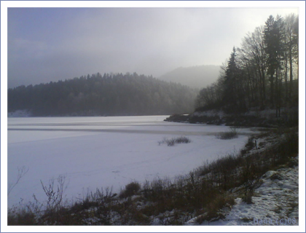
Vabimo te, da se nam s svojimi družinskimi člani pridružiš na nočnem pohodu. Dobimo se v petek, 12.12.2014 ob 18. uri na parkirišču pri jezeru.

Bodite vremenski napovedi primerno obuti in oblečeni, s seboj imejte nekaj tekočine, kaj sladkega za moč ter baklo ali svetilko. Celoten pohod bo trajal približno 2uri (uro in pol zmerne hoje).
mentorica planinskega krožka
Tadeja Češka

PRIJAVNICA (oddaj mentorju do torka, 10.12.14)

Na pohod okoli Gradiškega jezera prijavljam ___________________________ iz ___ razreda

in še _____ članov naše družine. (tel.št. enega od staršev____________________)

Datum,__________ Podpis staršev:_______________

Vabimo te, da se nam s svojimi družinskimi člani pridružiš na nočnem pohodu. Dobimo se v petek, 12.12.2014 ob 18. uri na parkirišču pri jezeru.

Bodite vremenski napovedi primerno obuti in oblečeni, s seboj imejte nekaj tekočine, kaj sladkega za moč ter baklo ali svetilko. Celoten pohod bo trajal približno 2uri (uro in pol zmerne hoje).
mentorica planinskega krožka
Tadeja Češka

PRIJAVNICA (oddaj mentorju do torka, 10.12.14)

Na pohod okoli Gradiškega jezera prijavljam ___________________________ iz ___ razreda

in še _____ članov naše družine. (tel.št. enega od staršev____________________)

Datum,__________ Podpis staršev:_____________

Vabimo te, da se nam s svojimi družinskimi člani pridružiš na nočnem pohodu. Dobimo se v petek, 12.12.2014 ob 18. uri na parkirišču pri jezeru.

Bodite vremenski napovedi primerno obuti in oblečeni, s seboj imejte nekaj tekočine, kaj sladkega za moč in baklo ali svetilko. Celoten pohod bo trajal približno 2uri (uro in pol zmerne hoje).

mentorica planinskega krožka
Tadeja Češka

PRIJAVI SE S PRIJAVNICO MENTORJU DO SREDE, 10.12.2014!

